|  |  |  |
| --- | --- | --- |
| **제 목** | **이벤트 상점 시스템** | |
| **부 제목** |  | |
| **History** | | | | | |
| **일자** | **내용** | | | **작성자** | |
| 2017.05.29 | 초기 작성 | | | 안명선 | |
| 2017.06.01 | 현재 오픈 된 상점도 수정할 수 있도록 수정 | | | 안명선 | |
| 2017.07.10 | 회의 내용 반영 | | | 안명선 | |
|  |  | | |  | |
|  |  | | |  | |
|  |  | | |  | |
|  |  | | |  | |
|  |  | | |  | |
|  |  | | |  | |
|  |  | | |  | |
|  |  | | |  | |
|  |  | | |  | |
|  |  | | |  | |

# **요약**

* 웹 콘솔을 통해 실시간 유저 대응을 할 수 있는 이벤트 상점을 만든다.
* 터키에 한하여 기존 VIP 정책을 변경한다.

# **개발 의도**

* 터키에서 요청하는 이벤트 상점 기능 및 vip 정책을 적용하여 터키 측 요구사항을 맞춤과 동시에 엠스타 매출 증대를 꾀한다.

# **이벤트 상점 기능 및 VIP 정책 상세**

* 추가되는 웹 콘솔 기능 및 정책은 아래와 같다.
* 웹 콘솔을 통해 실시간으로 판매 아이템을 새로 추가/삭제할 수 있는 이벤트 상점을 만들고 이 이벤트 상점에서 아래와 같은 이벤트를 할 수 있도록 한다.  
  * 하나의 아이템을 구매하면 다수 개를 같이 받을 수 있는 1+N 판매 이벤트  
  * 실시간 아이템 할인 판매 이벤트  
  * 실시간 특정 아이템을 한정 수량까지만 판매하는 이벤트
* 이벤트 상점에 추가할 수 있는 아이템의 개수는 대략 50개 정도이다.
* 기존과 달리 지난달 과금을 얼마나 했느냐에 따라 VIP 등급이 매겨지도록 VIP 정책을 변경한다.
* 이벤트 상점 관련 웹 콘솔 기능은 모든 국가에 전부 적용되지만 VIP 정책은 터키에만 적용된다.

# **이벤트 상점**

## **이벤트 상점 운영**

* 각 국가 운영자가 자신의 웹 콘솔에 이벤트 상점 운영시간, 판매할 아이템, 판매할 아이템의 가격, 판매할 아이템의 개수, 판매 이벤트 종류, 유저 알림 내용 등을 입력하여 이벤트 상점을 열 수 있다.
* 이벤트 상점은 기본적으로 비활성화 상태이며 운영자가 상점을 열어야만 이벤트 상점이 활성화 된다.
* 운영자는 웹 콘솔을 통해 현재 활성화되어 있는 이벤트 상점의 운영 시간 또는 판매하는 아이템 정보, 이벤트 종류 등을 실시간으로 수정할 수 있다.
* 이벤트 상점에서 판매하는 아이템 종류는 최대 50 종류이며 판매하는 아이템들은 이미 테이블에 해당 아이템에 대한 정보가 적용되어 있어야 한다.  
  (각 종류당 판매할 수 있는 아이템의 개수는 무제한이다.)

## **웹 콘솔 UI**

* 기존 웹 콘솔 UI에 아래와 같이 Event 메뉴버튼을 추가한다.

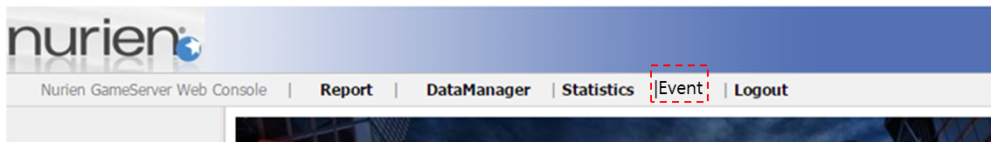

* 추가된 Event 메뉴에 들어가면 아래와 같이 이벤트 상점이 열려야 할 서버, 이벤트 상점이 열리는 시간, 이벤트 상점에서 판매되어야 할 아이템, 이벤트 상점이 열릴 때 유저들에게 가는 알람 메시지 등 이벤트 상점 정보를 입력할 수 있는 입력란이 나온다.

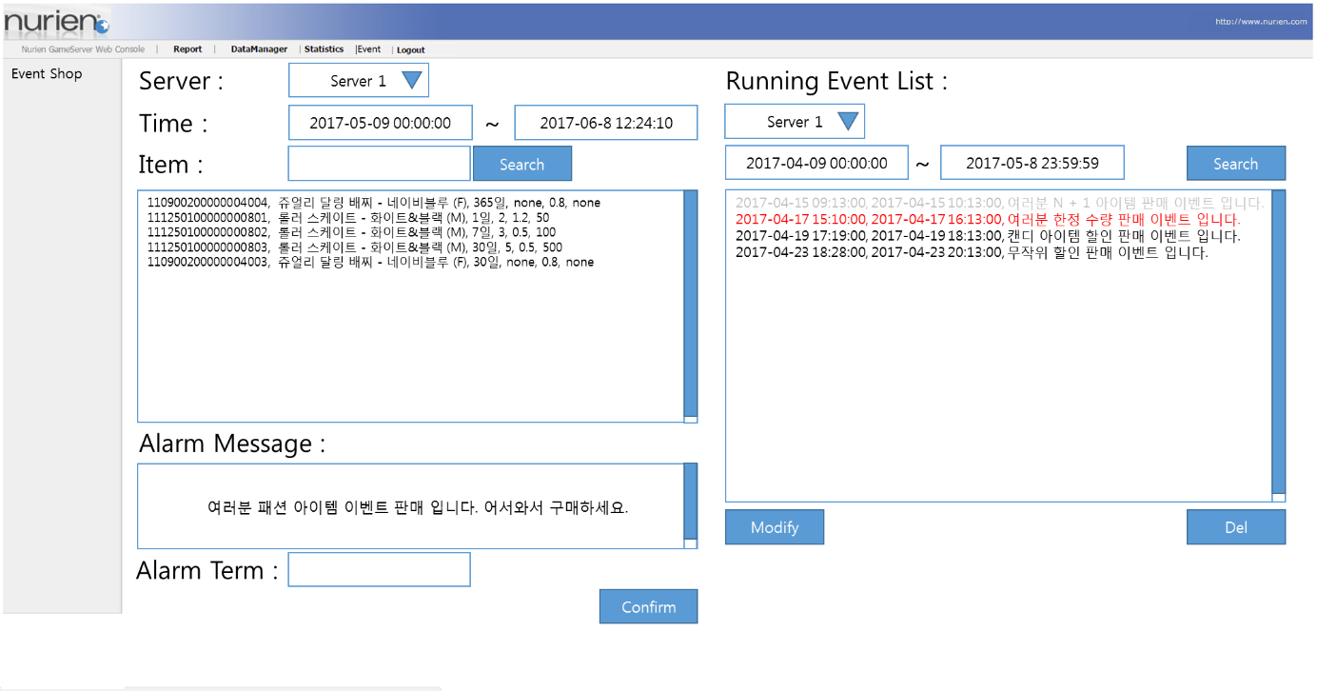

* 맨 아래 Confirm 버튼을 클릭 시 운영자가 입력한 이벤트 상점이 등록완료 된다.

### **Server 선택**

* 운영자는 Server 선택 드롭박스 버튼을 통해 자신이 이벤트 상점을 열고 싶은 서버를 선택할 수 있다.

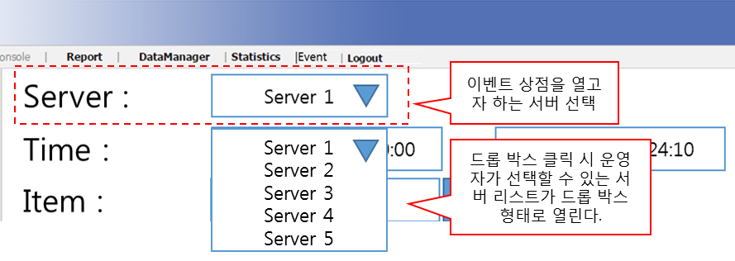

### **이벤트 상점 Open/Close 시간 선택**

* 운영자는 Time 설정 부분에서 상점이 열고 닫히는 시간을 설정할 수 있다.

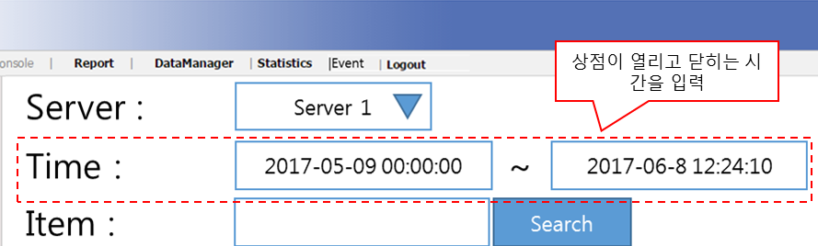

### **아이템 검색**

* 운영자는 Item 찾기 부분에서 자신이 원하는 아이템을 아이템 이름, GoodsID, ItemID, ProductID 를 입력하여 찾을 수 있다.

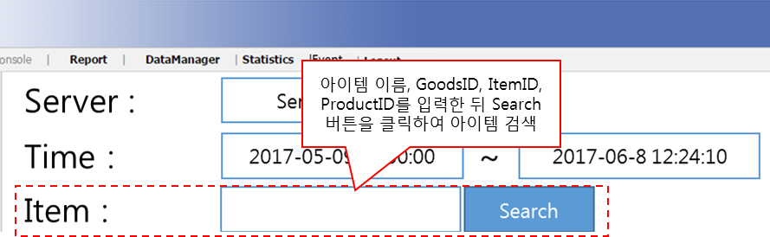

* 아이템 검색 시 아래와 같이 검색한 내용과 연관된 아이템 리스트가 팝업 형식으로 나온다.

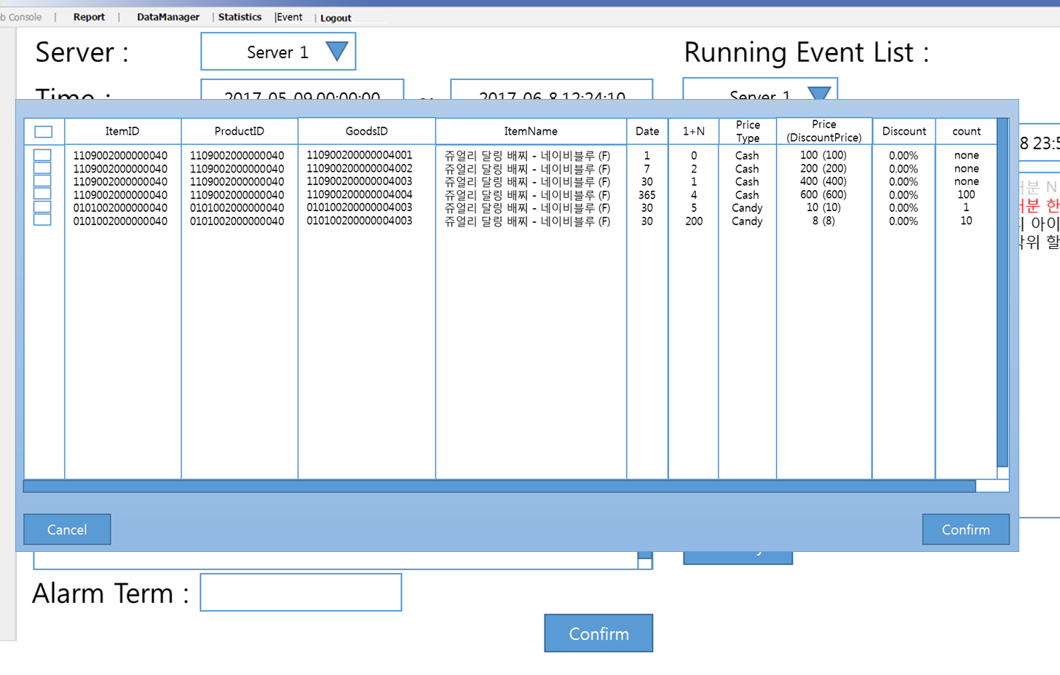

* 팝업 아이템 리스트는  
  체크 박스 (편집 가능),  
  ItemID,  
  ProductID,  
  GoodsID,  
  아이템 이름,  
  아이템 사용 기간,  
  1+N 여부 (편집 가능),  
  구매 재화 종류,  
  원 판매 가격 및 판매 가격 할인률 적용 후 가격,  
  할인률 (편집 가능),  
  한정 판매 개수 (편집 가능)  
  로 구성되어 있으며 이는 아래와 같다.

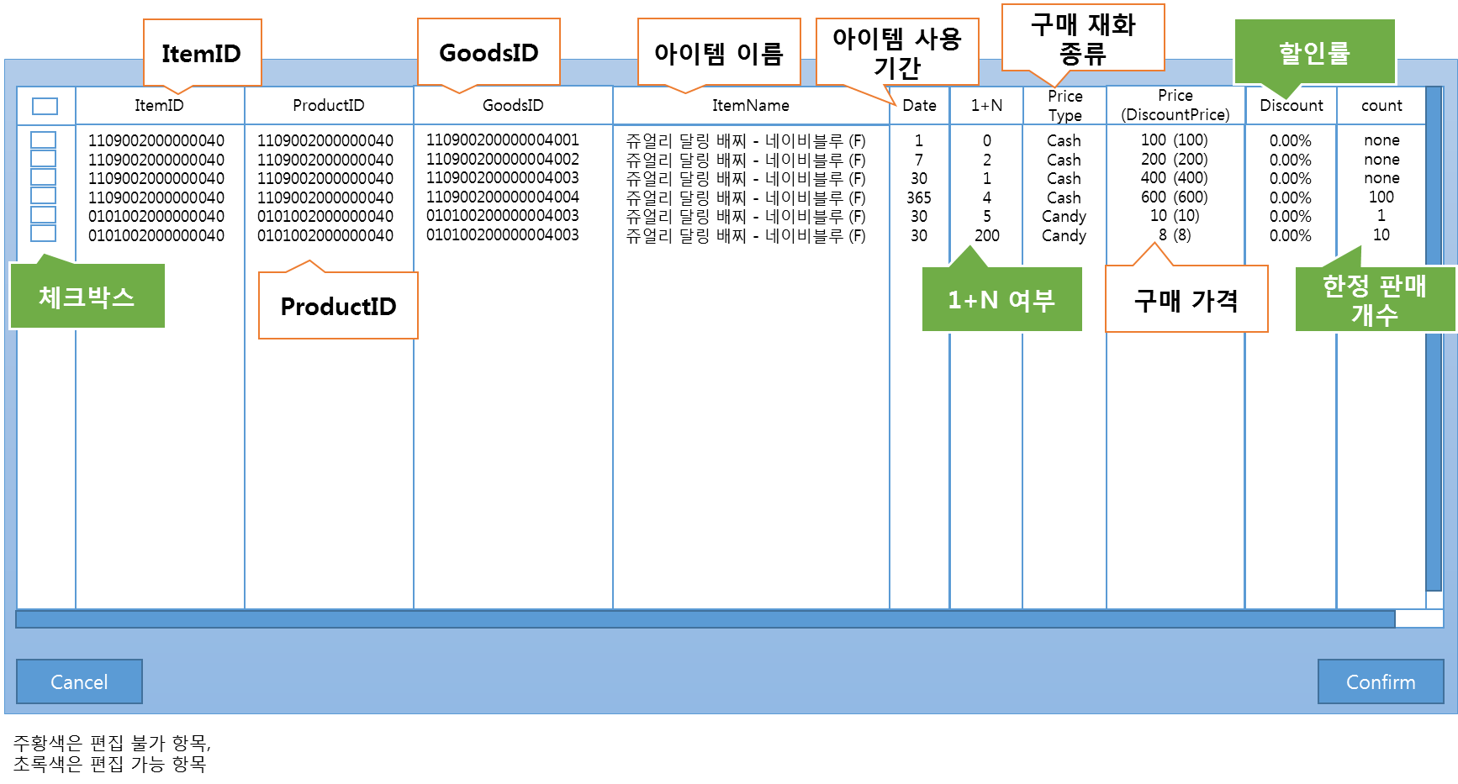

* 체크 박스, 1+N 여부, 할인률, 한정 판매 개수 항목은 운영자가 해당 운영 툴에서 편집이 가능하다. (그 외 항목은 편집 불가)
* 각 항목의 기능은 아래와 같다.

1. 체크 박스 : 운영자가 실제 상점에 넣고자 하는 상품을 체크할 수 있도록 하는 편집 가능 항목으로 이곳에 체크 후 아래 Confirm 버튼을 누르면 해당 항목이 이벤트 상점에 들어가게 된다. 맨 위 체크 박스를 클릭 시 아래처럼 모든 항목이 전부 선택되며 각 아이템들을 개별로 클릭하여 선택할 수 있다.

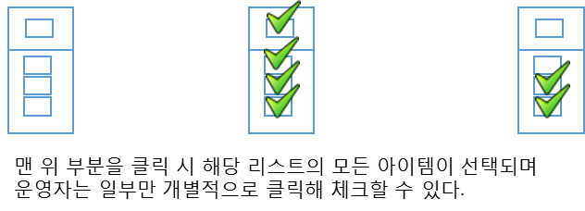

1. ItemID, ProductID, GoodsID : 각 아이템의 상황 별 ID로 편집은 불가능 하다.
2. 아이템 이름 : 해당 아이템의 이름으로 따로 편집은 불가능하다.
3. 아이템 사용 기간 : 해당 아이템의 사용 기간으로 따로 편집은 불가능하다.
4. 1+N 여부 : 1+N 이벤트 대상 아이템인지를 설정하는 항목으로 운영자가 편집 가능하며 기본값은 0이다.  
   해당 항목에 기본값 외 다른 값이 입력될 경우 실제 게임 내 해당 아이템의 태그에 1+N 판매 관련 이벤트 태그가 붙는다.  
   아래와 같이 1+N 이벤트 대상 아이템이 아닐 경우 0으로 입력하며 1+N 이벤트 대상 아이템일 경우 N 값을 해당 항목에 입력한다.

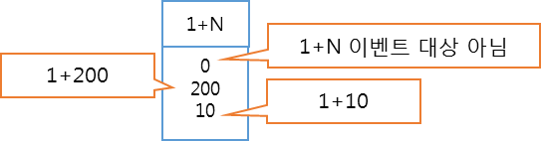

1. 구매 재화 종류 : 해당 아이템을 구매할 수 있는 재화 종류를 보여주는 항목으로 편집은 불가능하다.
2. 구매 가격 : 해당 아이템의 원 가격과 할인률을 적용시 가격을 보여주는 항목으로 편집이 불가능하고 괄호 안의 가격이 할인률 적용 시 가격이다.
3. 할인률 : 해당 아이템에 대한 할인률로 편집 가능한 항목이고 기본값은 0.00%이다.  
   소수점 아래(Float)까지 입력이 가능하고 –값 또한 입력 가능하다.  
   해당 항목에 기본값 외 다른 값이 입력될 경우 실제 게임 내 해당 아이템의 태그에 할인 판매 관련 이벤트 태그가 붙는다.  
   (만약 –값을 입력하면 할인률이 아닌 상승률로 해당 아이템의 가격이 올라가게 된다.)
4. Count : 한정 판매 개수 : 한정 판매 이벤트 대상인지를 알려주는 항목으로 운영자가 임의 편집이 가능하다.  
   한정 판매 이벤트 대상이 아닐 경우 none으로 입력하며 기본값 또한 none으로 되어 있다. (만약 0이 입력되어 있어도 한정 판매 이벤트 대상이 아니라고 취급한다.)  
   해당 항목에 기본값 외 다른 값이 입력될 경우 실제 게임 내 해당 아이템의 태그에 한정 판매 관련 이벤트 태그가 붙는다.  
   이곳에 숫자가 써 있으면 해당 수량만큼 해당 아이템을 판매할 수 있고 0 또는 none이라고 되어 있으면 무제한 판매가 된다.

* 유저는 아이템 리스트에서 각 항목 내용을 선택한 후 아래 Cancel 버튼을 눌러 그대로 취소하거나 Confirm 버튼을 눌러 유저가 체크한 아이템을 상점에 넣을 수 있다.
* 만약 아무것도 체크하지 않은 상태에서 Confirm을 눌렀을 경우 Cancel과 동일하게 리스트만 꺼지게 된다.
* 팝업 아이템 리스트에는 상하 좌우 스크롤이 있다.

### **상점 판매 아이템 정보 UI**

* 아이템을 상점에 넣었을 경우 아래와 같이 아이템 정보가 아이템 찾기 UI 아래 상점 판매 아이템 정보 UI에 표시된다.

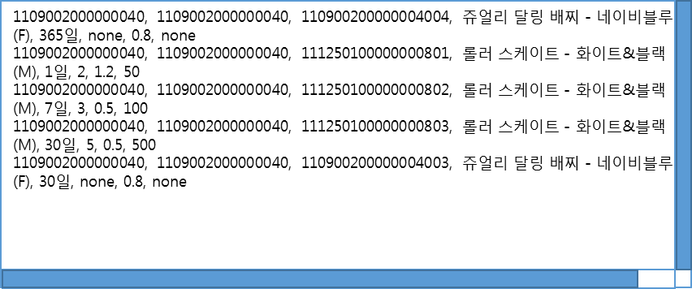

* 텍스트 필드처럼 편집 가능한 곳으로 운영자가 임의로 각 아이템의 정보를 수정할 수 있다.

### **알람 메시지 설정**

* 해당 상점이 열렸을 때 Alarm Message 입력란에 게임 내에서 나올 알람 메시지 내용을 입력할 수 있으며 이미 입력된 것을 수정 할 수 있다.

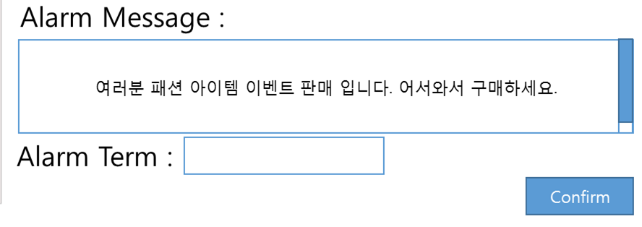

* Alarm Message 입력란에 아무것도 적지 않을 경우 알람이 뜨지 않는다.
* Alarm Message 입력란에 최대 100 글자까지 적을 수 있다.
* Alarm Term 입력란은 몇 분마다 알람을 보여줄 지 입력하는 공간으로 0을 입력하거나 아무것도 적지 않을 경우 알람을 처음 상점이 열렸을 때 한번만 보여 준다는 것을 의미한다.
* Alarm Message 입력란, Alarm Term 입력란은 기본적으로 빈칸이다.

### **Running Event List**

* 각 서버당 등록되어 있는 이벤트 상점을 검색해서 볼 수 있는 곳으로 아래와 같이 구성되어 있다.

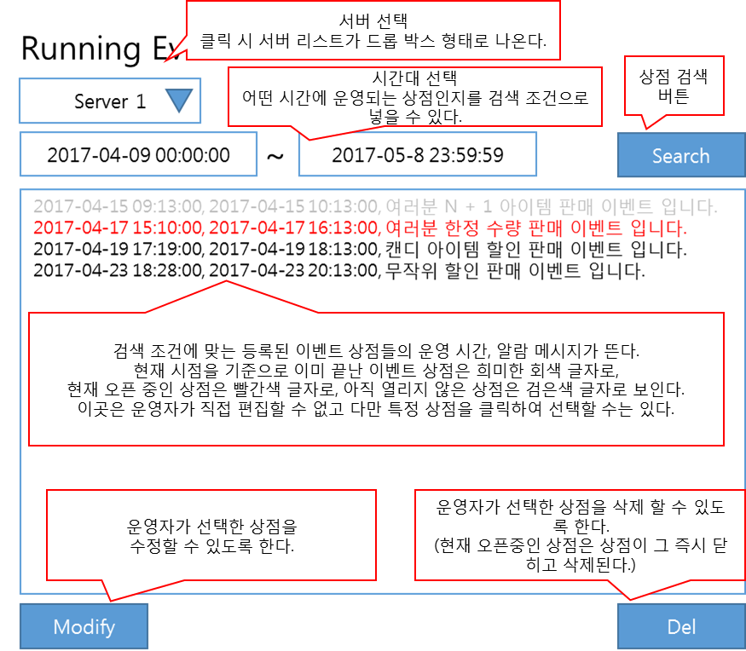

* 만약 운영자가 시간 조건을 입력하지 않을 경우 검색이 되지 않고 아래와 같이 시간 조건을 입력하라고 팝업이 뜬다. (해당 부분은 기본적으로 빈칸이다.)

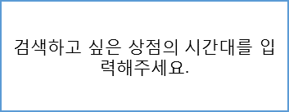

* Modify를 클릭 시 아래와 같이 왼쪽 부분에 해당 상점의 정보가 나오며 맨 아래 Confirm 버튼을 클릭하면 해당 상점에 대한 수정이 완료 된다.

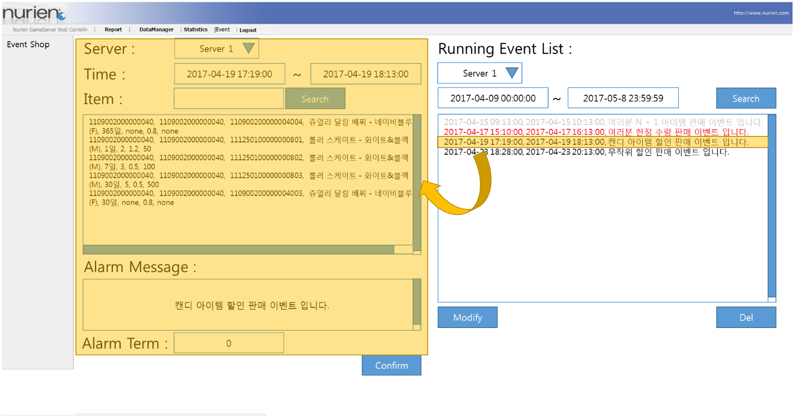

## **게임 내 이벤트 상점 UI**

* 웹 콘솔을 통해 이벤트 상점을 설정한 뒤 해당 이벤트 상점이 열릴 때가 되면 아래와 같이 게임 내 이벤트 상점 UI가 생성된다.

### **이벤트 상점 바로 가기 UI**

* 운영자가 이벤트 상점을 열 경우 아래와 같이 스팟 세일 상점과 같이 메신저 아래 이벤트 상점 바로가기 UI가 생성된다.  
  (이벤트 상점은 스팟 세일, 패키지 상점과 겹치게 열지 않는다.)

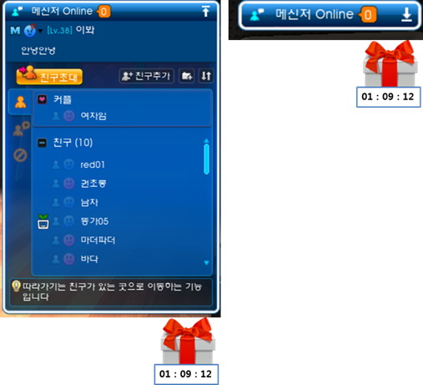

* 게임 대기실의 경우 아래와 같이 메신저와 카메라 고정/해제 버튼 사이에 이벤트 상점 바로가기 UI가 표시된다.

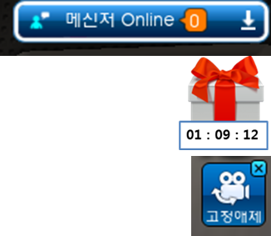

* 이벤트 상점 바로가기 UI의 경우 해당 상점이 닫히기 전까지의 시간을 알려준다.

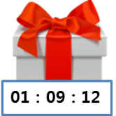

### **이벤트 상점 알람 UI**

* 운영자가 이벤트 상점 관련 알람 설정을 한 뒤 해당 이벤트 상점이 열렸을 때 전체 공지사항으로 아래와 같이 공지 사항이 나온다.

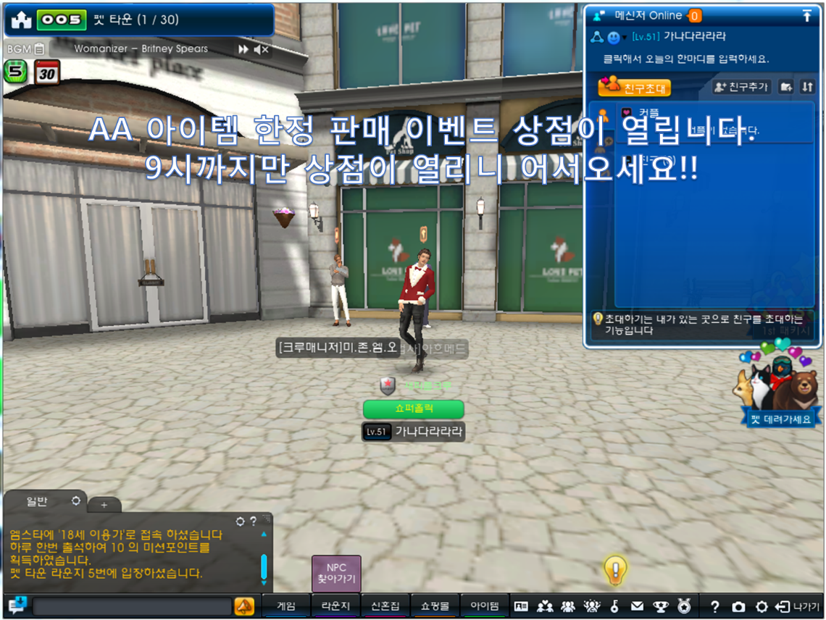

### **이벤트 상점 UI**

* 이벤트 상점 바로 가기 UI를 클릭할 경우 아래와 같이 이벤트 상점 UI가 열린다.

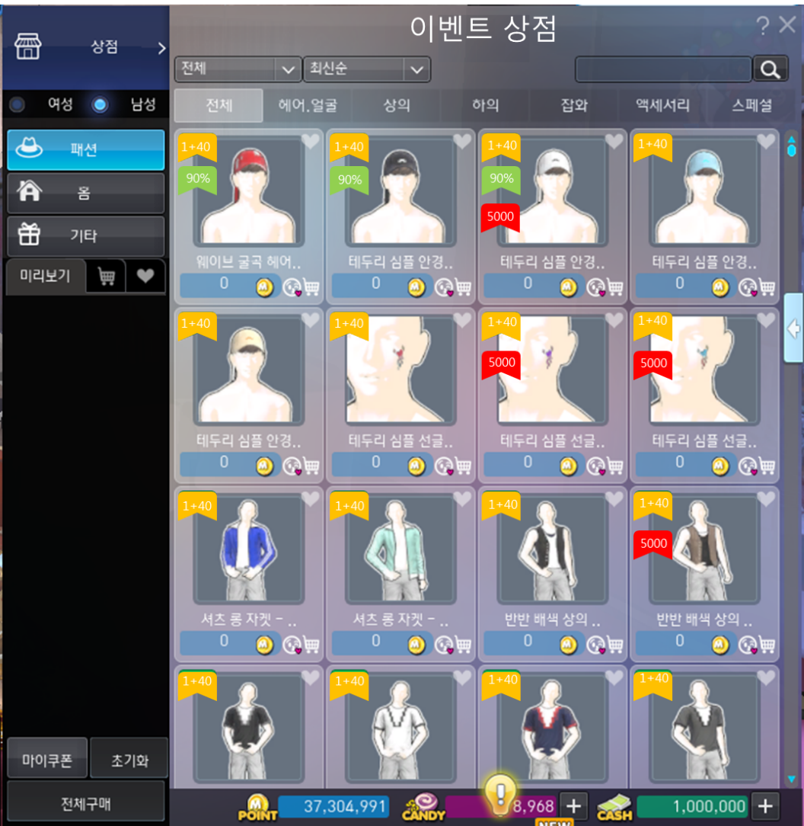

* 이벤트 상점에는 1+N 판매, 할인 판매, 한정 수량 판매 관련 태그가 추가되며 New 또는 Soon 태그는 표시되지 않는다.
* 상점 UI는 유저가 구매 완료, 구매 실패, 상점 열기, 탭/카테고리 변경 등 각 행동을 했을 때 상점 UI가 그때 그때마다 새로 갱신된다.
* 좌측 상단의 상점 버튼 클릭 시 일반 쇼핑몰로 넘어간다.
* 각 이벤트 상점의 상품들은 그 정보에 따라 아래의 태그들이 붙는다.

1. 1+N 태그  
   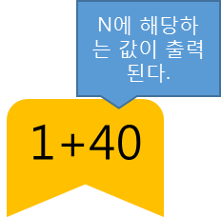  
   태그에 추가 판매되는 아이템의 수가 “1+” 뒤에 붙여진다.
2. 할인 판매 태그  
   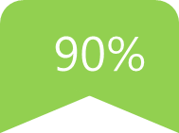  
   해당 아이템에 적용된 할인율이 표시된다.  
   만약 할인율이 0% 미만일 경우 (웹콘솔 할인율 항목에 –값이 들어가 있을 경우) 이 태그는 보여지지 않는다.
3. 한정 수량 판매 태그  
   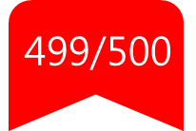  
   “현재 남아 있는 재고 수량/ 전체 한정 수량 판매 수량” 형식으로 표시된다.  
   유저가 상점 UI를 갱신 할 때마다 그때 남은 아이템 개수가 갱신되며 모두 판매 되었을 경우 아래와 같이 태그가 회색으로 변한다.  
   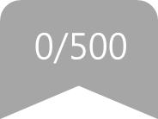

* 하나의 아이템에 여러 태그가 붙을 수 있다.

## **이벤트 상점 이벤트**

* 이벤트 상점에서도 기존 상점에서 가지고 있는 장바구니에 담기, 조르기, 위시리스트에 담기 등을 할 수 있다.  
  (장바구니, 위시리스트 기록들은 해당 상점이 끝남과 동시에 모두 삭제되며 일반 상점에 해당 기록이 서로 연동되지 않는다.)
* 이벤트 상점의 상품을 다른 유저에게 선물로 보내줄 수 있다.
* 이벤트 상점에서 구매권, 할인권 등 쿠폰을 사용할 수 있다.
* 이벤트 상점에서 아래와 같은 이벤트를 진행할 수 있다.

### **1+N 판매 이벤트**

* 한 개의 아이템을 구매 시 동일한 아이템을 덤으로 N개 만큼 더 주는 이벤트.

### **아이템 할인 판매 이벤트**

* 테이블에 등록된 가격에서 운영자가 웹 콘솔에 입력한 %만큼 할인해서 판매하는 이벤트.
* 할인율 적용 시 아이템 판매 가격의 소수점 이하의 숫자는 모두 버림으로 계산한다.

### **아이템 한정 판매 이벤트**

* 아이템 판매 개수에 제한을 두어 특정 횟수만큼만 해당 아이템이 판매되도록 한다.
* 모두 판매 되면 더 이상 구매할 수 없다.

## **예외 사항**

* 만약 유저가 이벤트 상점을 열고 있는 상태에서 이벤트 상점이 끝난 경우 유저가 열고 있던 이벤트 상점도 그 즉시 닫히며 아래와 같이 안내 메시지가 나온다.
* 이벤트 상점은 절대 스팟 세일, 패키지 랜덤 판매, 다른 이벤트 상점과 겹치게 진행하지 않는다. 만약 겹쳤을 경우 이벤트 상점 바로가기 UI가 가장 앞으로 나오도록 한다.
* 한정 수량 판매의 경우 유저가 구매 도중 해당 상품이 모두 팔렸을 때 구매 버튼을 누르면 아래와 같이 안내 메시지가 나오고 현재 상점에 해당 상품이 모두 품절되었다고 표시가 뜬다.
* 만약 이벤트 상점에서 아이템을 구매 시 유저의 인벤토리가 모자를 경우 아래와 같이 메시지를 보여주고 여기서 유저가 “예”를 클릭하면 편지함으로 해당 아이템을 보내준다.
* 일반 상점과 같이 어떤 유저가 어떤 아이템을 몇 개나 언제 얼마에 샀는지(선물 포함)를 로그에 기록한다.